Technická specifikace

- výška šasi max. 1U; rackmount řešení s plnovýsuvnými lyžinami s montáží bez použití nářadí; zacvakávací systém zajištění serverů proti vysunutí (bez šroubů); ochrana serveru proti vyjetí z lyžin pojistkou nebo jiným mechanickým, tak aby nemohlo dojít k pádu serveru

- 2x procesor se 64bitovou architekturou s podporou HW virtualizace (a všech navazujících součástí, jako podpora virtualizace chipsetu, BIOSu,...) s TDP max. 90W a podporou pamětí DDR4 1600/1866/2133. Výkon procesorů je nejméně 18500 bodů získaných v benchmarku CPU Mark pro duální sestavu v software PerformanceTest™ verze 9.0 dostupného na: http://www.passmark.com/products/pt.htm​(viz. přiložený screenshot tabulky ze dne 6.2.2017)

- operační paměť typu DDR4, 2400MHz, s celkovou kapacitou 64GB sestavenou s využitím výhradně modulů stejné velikosti a rozšiřitelnou až na minimálně 384GB při použití stejných modulů, které budou použity v poptávané sestavě; celková maximální paměťová kapacita systému minimálně 1,5TB

- 4x pevný disk 2.5" 300GB 15k typu SAS 15k RPM jako systémové disky dostupné z předního panelu (hot-swap)

- konfigurace pro 4x 2.5" SAS/SATA hot-swap disků a umožňující rozšíření až na 8x 2.5" SAS/SATA hot-swap disků

- řadič s HW podporou RAID 0/1/5/10/50 pro připojení SAS/SATA disků

- minimálně 2x integrované 1GbE porty s podporou IPv4 a IPv6 a 1x IMM

- redundantní napájení v výkonem každého zdroje minimálně 750Ws; oba zdroje musí být hot-swap a mít účinnost odpovídající kategorii “80 PLUS Platinum”; 2x napájecí kabel s konektory IEC320 C14 a C13 (lichoběžníkový, 3 konektory) pro připojení do PDU lišty délky minimálně 2m

- monitoring stavu napájení, chlazení, teploty a spotřeby vnitřních součástí serveru a report do management modulu

- přístup ke komponentám bez nutnosti používání nářadí (paměti, expanzní karty, větráky,...)

- funkčnost v operačním systému Debian/GNU Linux 8.x Jessie s ovladači v distribučním jádře nebo “vanilla” verze 3.16.x, nejsou povoleny žádné dodatečné ovladače

- podpora bootu z USB, PXE; volba zařízení pro boot při startu serveru (např. klávesa F12) s možností tuto volbu zakázat a ochránit heslem. Možnost nastavit bootovací zařízení v managementu

- zrušení skrytých partition neznemožní plnohodnotný provoz zařízení a požadovaných funkcí

- management serveru přístupný protokoly IPMI 2.0, SSH a HTTPS, které jsou vzájemně funkcionalitou zastupitelné a sdílejí databázi uživatelů včetně jejich oprávnění; možnost nastavit více uživatelů s různými úrovněmi oprávnění pro přístup do managementu; vzdálené ovládání konzole z prostředí webového prohlížeče; možnost připojení k managementu samostatným management portem; oznamování událostí a problémů protokoly SMTP a SNMP; podpora 802.1q (VLAN) pro management po vlastní tagované podsíti

Doplňkové služby

- záruka 60 měsíců NBD on-site (zahájení opravy druhý pracovní den od nahlášení) poskytovaná výrobcem serveru (nikoliv prodejcem)
- možnost rozšířit záruku v průběhu jejího trvání až na 84 měsíců celkového trvání a to včetně níže uvedených služeb

- Součástí záruky je od výrobce serveru též poskytováno:

  - přímý telefonní přístup do centra technické podpory výrobce v rozsahu pracovních dní od 9:00 do 17:00 s tím, že takové technické centrum musí být vybaveno dostatečně zkušenými techniky, aby byly schopni závady diagnostikovat, a pokud to lze i odstranit, během učiněného hovoru

  - vyslání technika do místa provozu zadavatele za účelem nezbytných oprav způsobených vadou materiálu nebo zpracováním serveru - příjezd technika nejpozději následující pracovní den od nahlášení incidentu technické podpoře

  - vzdálená pomoc s řešením SW problémů pomocí vzdáleného přístupu technické podpory výrobce

  - přístup k výrobcem provozovaným fórům týkající se problémů s daným produktem

- výrobcem serveru poskytovaný webový portál, ze kterého lze po zadání produktového, servisního nebo obdobného čísla serveru zjistit základní údaje o tomto serveru (např. o záruce) a zároveň stáhnout ovladače, software a manuály k serveru

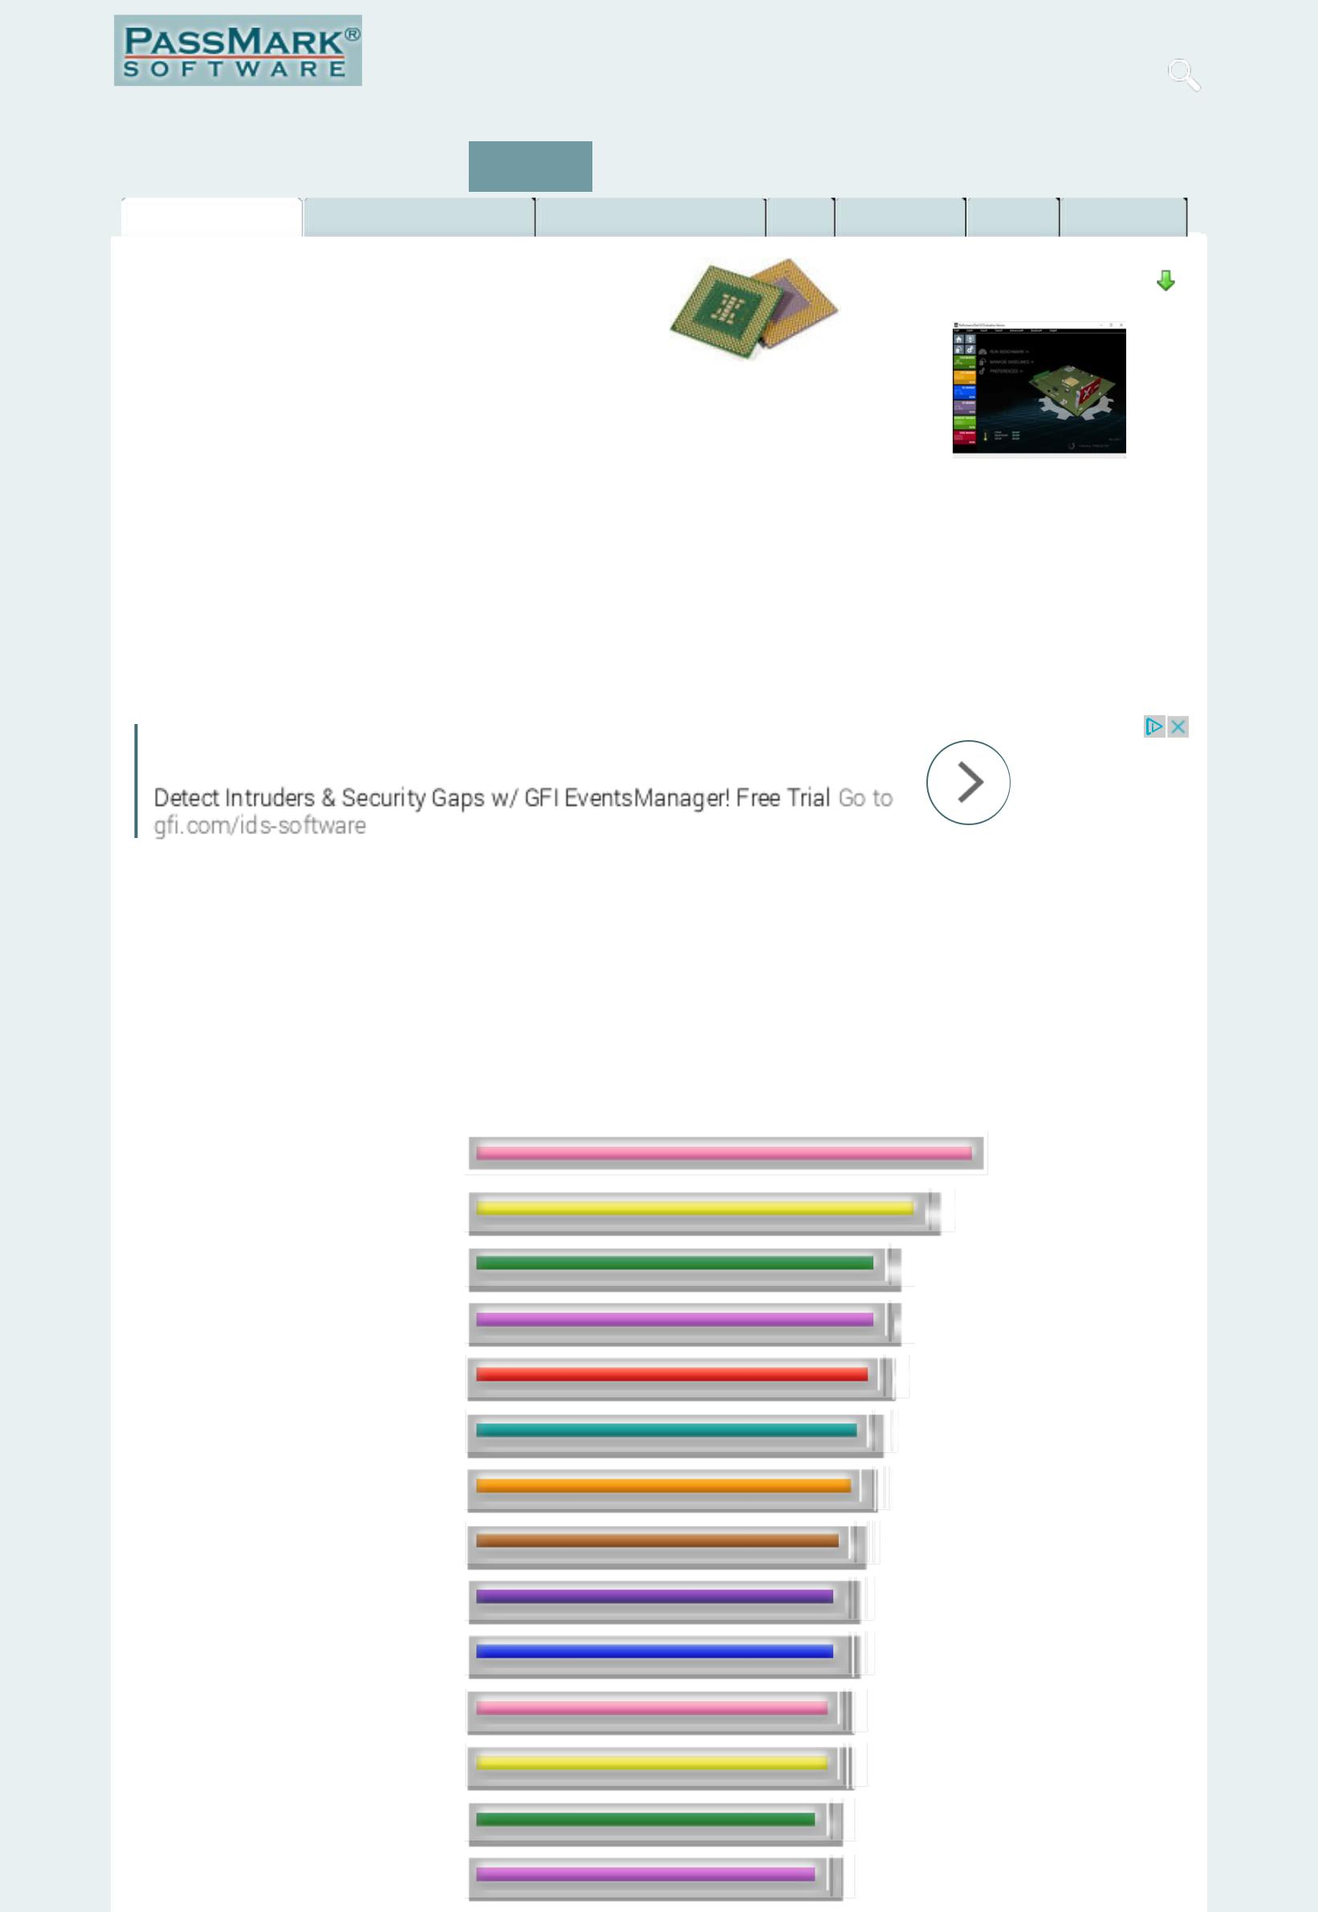
 |  |  | Home
Home » CPU Benchmarks » Multiple CPU Systems ^{Software} |  |  | Hardware |  | Benchmarks
 | CPU Benchmarks Video Card Benchmarks Hard DriveServicesBenchmarks RAM PC Systems Android iOS / iPhone
 | CPU Benchmarks |  | Support
 |  |  | Store
 |  |  |  |  |  |  |  | ----Select A Page ----
 | Over 600,000 CPUs Benchmarked
 |  |  | Forums
 | Multiple CPU Systems |  | About Us

This chart comparing multi CPU systems is made using thousands of PerformanceTest benchmark results and is updated daily. This chart mainly compares Dual CPUs, Quad CPUs and 8-way CPUs such as the Intel Xeon and the AMD Opteron processors which can be placed in multiple socket motherboards. These multi-CPUs are commonly used in server machines that require high performance CPUs with intensive processing capabilities such as web servers, gateway servers, VM servers and online gaming servers.

Unlike the other charts, this charts is only comprised of V8 and V9 submissions. We have released one last chart for PerformanceTest V7, available here.

How does your CPU compare?

Add your CPU to our benchmark chart with PerformanceTest V9!

Intrusion Detection Tool

CPU Mark | Price Performance

(Click to select desired chart)

PassMark - CPU Mark

Multiple CPU Systems - Updated 6th of February 2017

 |  | Ttl Price
 |  | (USD)
[Dual CPU] Intel Xeon E5-2699 v4 @ | 37,929 | $9,365.86
2.20GHz | 37,929 | $9,365.86
[Dual CPU] Intel Xeon E5-2698 v4 @ | 33,192 | $6,452.00*
2.20GHz | 33,192 | $6,452.00*
[Dual CPU] Intel Xeon E5-2696 v4 @ | 30,451 | NA
2.20GHz | 30,451 | NA
[Dual CPU] Intel Xeon E5-2698 v3 @ | 30,315 | $5,320.00
2.30GHz | 30,315 | $5,320.00
[Dual CPU] Intel Xeon E5-2679 v4 @ | 29,934 | $5,404.00*
2.50GHz | 29,934 | $5,404.00*
[Dual CPU] Intel Xeon E5-2696 v3 @ | 29,022 | $4,996.00*
2.30GHz | 29,022 | $4,996.00*
[Dual CPU] Intel Xeon E5-2697 v3 @ | 28,540 | $4,208.48
2.60GHz | 28,540 | $4,208.48
[Dual CPU] Intel Xeon E5-2690 v4 @ | 27,712 | $4,180.00*
2.60GHz | 27,712 | $4,180.00*
[Dual CPU] Intel Xeon E5-4669 v3 @ | 27,457 | $10,800.00
2.10GHz | 27,457 | $10,800.00
[Dual CPU] Intel Xeon E5-2687W v4 @ | 27,197 | NA
3.00GHz | 27,197 | NA
[Dual CPU] Intel Xeon E5-2680 v4 @ | 26,953 | NA
2.40GHz | 26,953 | NA
[Dual CPU] Intel Xeon E5-2690 v3 @ | 26,665 | $3,818.00
2.60GHz | 26,665 | $3,818.00
[Dual CPU] Intel Xeon E5-2697A v4 @ | 26,037 | NA
2.60GHz | 26,037 | NA
[Dual CPU] Intel Xeon E5-2695 v3 @ | 25,749 | $4,920.84
2.30GHz | 25,749 | $4,920.84

[Dual CPU] Intel Xeon E5-2680 v3 @

2.50GHz

[Dual CPU] Intel Xeon E5-2686 v3 @

2.00GHz

[Dual CPU] Intel Xeon E5-2667 v4 @

3.20GHz

[Dual CPU] Intel Xeon E5-2666 v3 @

2.90GHz

[Dual CPU] Intel Xeon E5-2699 v3 @

2.30GHz

[Dual CPU] Intel Xeon E5-2687W v3 @

3.10GHz

[Dual CPU] Intel Xeon E5-2696 v2 @

2.50GHz

[Dual CPU] Intel Xeon E5-2660 v4 @

2.00GHz

[Quad CPU] Intel Xeon E5-4627 v2 @

3.30GHz

[Dual CPU] Intel Xeon E5-2687W v2 @

3.40GHz

[Dual CPU] Intel Xeon E5-2695 v4 @

2.10GHz

[Dual CPU] Intel Xeon E5-2690 v2 @

3.00GHz

[Dual CPU] Intel Xeon E5-2697 v4 @

2.30GHz

[Dual CPU] Intel Xeon E5-2697 v2 @

2.70GHz

[Dual CPU] Intel Xeon E5-2689 v4 @

3.10GHz

[Dual CPU] Intel Xeon E5-2660 v3 @

2.60GHz

[Dual CPU] Intel Xeon E5-2650 v4@ 2.20GHz

[Dual CPU] Intel Xeon E5-2680 v2 @

2.80GHz

[Dual CPU] Intel Xeon E5-2673 v3 @

2.40GHz

[Dual CPU] Intel Xeon E5-2667 v2 @

3.30GHz

[Dual CPU] Intel Xeon E5-2667 v3 @

3.20GHz

[Dual CPU] Intel Xeon E5-2663 v3 @

2.80GHz

[Dual CPU] Intel Xeon E7-4890 v2 @

2.80GHz

[Dual CPU] Intel Xeon E5-2670 v3 @

2.30GHz

[Dual CPU] Intel Xeon E5-2683 v3 @

2.00GHz

[Dual CPU] Intel Xeon E5-2670 v2 @

2.50GHz

[Dual CPU] Intel Xeon E5-2650 v4 @

2.20GHz

[Dual CPU] Intel Xeon E5-2643 v4 @

3.40GHz

[Dual CPU] Intel Xeon E5-2640 v4 @

2.40GHz

[Dual CPU] Intel Xeon E5-2683 v4 @

2.10GHz

[Dual CPU] Intel Xeon E5-2643 v2 @

3.50GHz

[Dual CPU] Intel Xeon E5-2687W @ 3.10GHz

[Dual CPU] Intel Xeon E5-2678 v3 @

2.50GHz

[Dual CPU] Intel Xeon E5-2640 v3 @

2.60GHz

[Dual CPU] Intel Xeon E5-2643 v3 @

3.40GHz

25,287
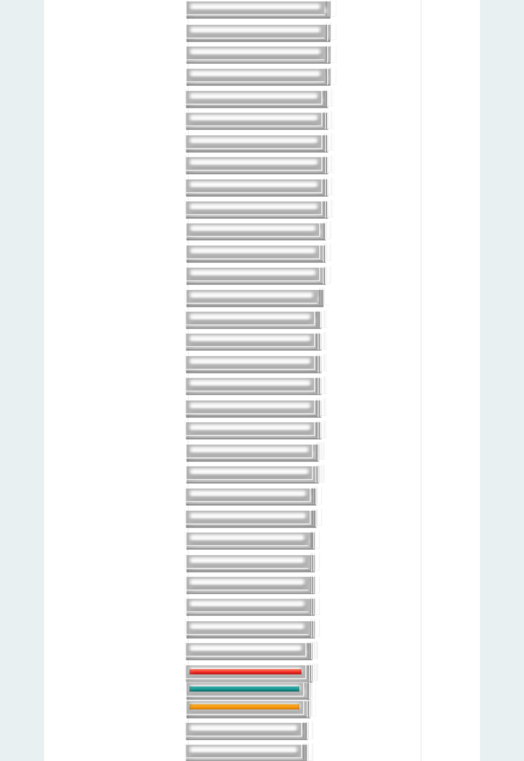
25,017

25,004

24,877

24,819

24,711

24,548

24,529

24,511

24,501

24,278

24,189

24,009

23,960

23,547

23,388

23,330

23,249

23,245

23,193

23,107

23,075

22,412

22,330

22,222

22,062

21,938

21,928

21,842

21,678

21,447

21,258

21,131

20,797

20,708

$3,000.00

NA

NA

NA

$6,820.00

$4,410.40

NA

NA

NA

$3,210.00

$5,226.62

$5,436.34

$5,574.02

$5,267.08

NA

$2,600.00

NA

$2,792.00

NA

$6,400.00

$4,421.40

NA $12,400.00

$3,495.98

$3,969.98*

$3,500.00

NA

NA

NA

$3,799.98

$4,400.00*

$2,376.64

NA

$1,986.40

$3,218.00*

[Dual CPU] Intel Xeon E5-2690 @ 2.90GHz

[Dual CPU] Intel Xeon E5-2650 v3 @

2.30GHz

[Dual CPU] Intel Xeon E5-2695 v2 @

2.40GHz

[Dual CPU] Intel Xeon E5-2675 v3 @

1.80GHz

[Dual CPU] Intel Xeon E5-2689 @ 2.60GHz

[Dual CPU] Intel Xeon E5-4650 @ 2.70GHz

[Dual CPU] Intel Xeon E5-4627 v2 @

3.30GHz

[Dual CPU] Intel Xeon E5-2650 v2 @

2.60GHz

[Dual CPU] Intel Xeon E5-4640 v2 @

2.20GHz

[Dual CPU] Intel Xeon E5-2630 v3 @

2.40GHz

[Dual CPU] Intel Xeon E5-2630 v4 @

2.20GHz

[Dual CPU] Intel Xeon E5-2470 v2 @

2.40GHz

[Dual CPU] Intel Xeon E5-2670 @ 2.60GHz

[Dual CPU] Intel Xeon E5-2680 @ 2.70GHz

[Dual CPU] Intel Xeon E5-2660 v2 @

2.20GHz

[Dual CPU] Intel Xeon E5-2658 v2 @

2.40GHz

[8-Way] Intel Xeon X7560 @ 2.27GHz

[Dual CPU] Intel Xeon E5-2665 @ 2.40GHz

[Dual CPU] Intel Xeon E7- 4870 @ 2.40GHz

[Dual CPU] Intel Xeon E5-2637 v4 @

3.50GHz

[Quad CPU] Intel Xeon E7- 4850 @ 2.00GHz

[Dual CPU] Intel Xeon E5-2660 @ 2.20GHz

[Dual CPU] Intel Xeon E5-2620 v4 @

2.10GHz

[Dual CPU] Intel Xeon E5-2667 @ 2.90GHz

[Quad CPU] Intel Xeon E5-4617 @ 2.90GHz

[Dual CPU] Intel Xeon E5-2637 v3 @

3.50GHz

[Dual CPU] Intel Xeon E5-2470 @ 2.30GHz

[Dual CPU] Intel Xeon E5-2630 v2 @

2.60GHz

[Dual CPU] Intel Xeon E5-2637 v2 @

3.50GHz

[Quad CPU] Intel Xeon E7-4850 v2 @

2.30GHz

[Dual CPU] Intel Xeon E7-4820 v3 @

1.90GHz

[Dual CPU] Intel Xeon E5-2620 v3 @

2.40GHz

[Quad CPU] Intel Xeon X7560 @ 2.27GHz

[Quad CPU] AMD Opteron 6276

[Dual CPU] Intel Xeon E5-2650 @ 2.00GHz

[Dual CPU] Intel Xeon E5-2640 @ 2.50GHz

[Quad CPU] AMD Opteron 6376

[Dual CPU] Intel Xeon E5-2640 v2 @

2.00GHz

[Dual CPU] Intel Xeon E5-2650L @ 1.80GHz

[Dual CPU] Intel Xeon X5690 @ 3.47GHz

[Dual CPU] Intel Xeon E5-2430 v2 @

2.50GHz

[Dual CPU] AMD Opteron 6380

[Dual CPU] Intel Xeon E5-2623 v3 @

20,607
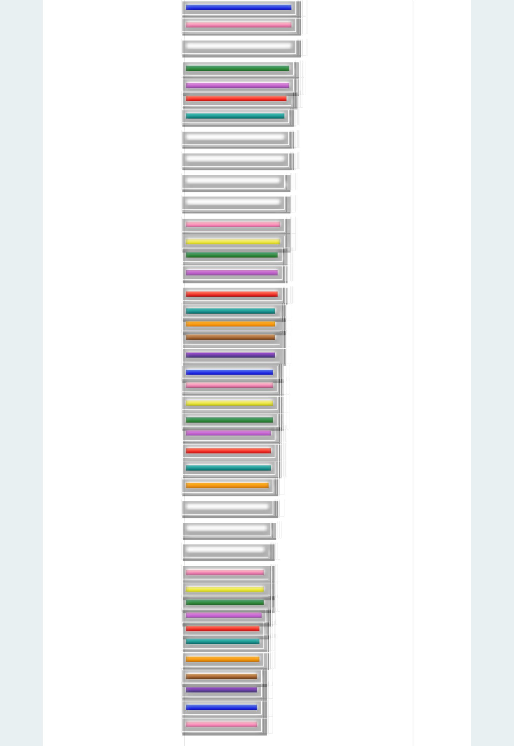
20,550

20,546

20,381

20,362

19,753

19,491

19,340

19,209

18,653

18,646

18,572

18,364

18,302

18,216

18,096

17,658

17,648

17,541

17,450

17,269

17,040

17,024

17,014

16,874

16,823

16,613

16,274

16,247

16,028

15,686

15,446

15,414

15,342

15,200

14,775

14,681

14,523

14,385

14,278

14,265

14,200
$794.00

$1,880.00

$3,900.00

NA

NA $2,400.00
NA

$2,360.00

NA

$1,270.00

NA

$3,193.30*

$364.00 $518.00

$1,913.82

NA

$1,279.92 $284.00 $6,587.58

$2,229.16

$199.96 $269.60

NA

$1,579.64

NA

$2,591.90

$2,959.98*

$1,120.00

$2,252.00*

NA

NA

$800.00

$639.96 $397.00 $288.00 $598.00 $2,965.52

$1,629.00

NA $509.96

$1,254.98*

$2,310.00

